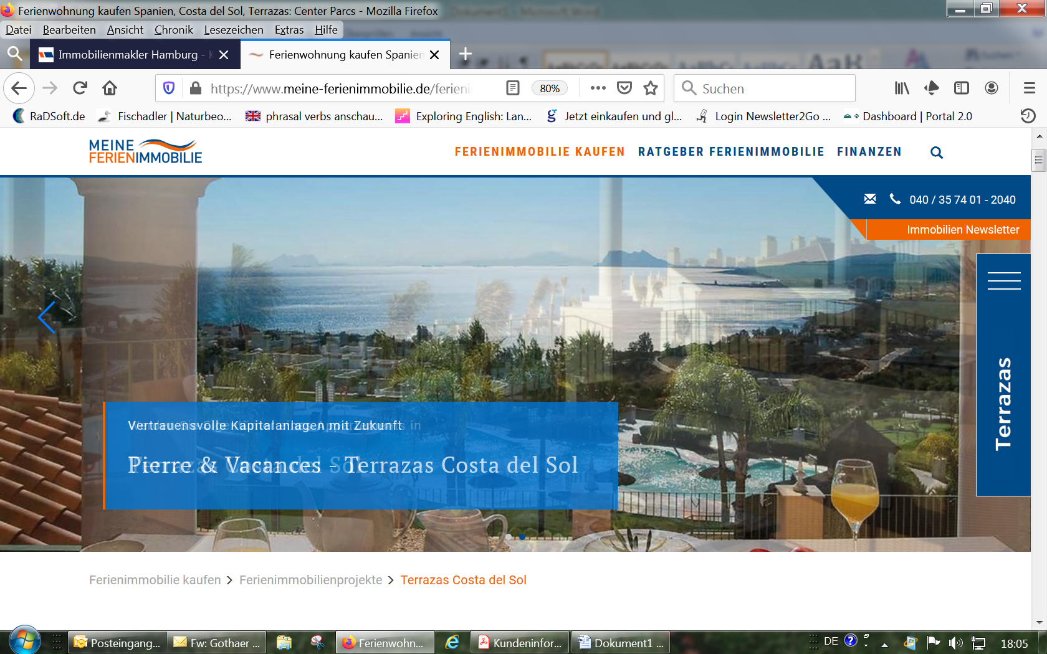
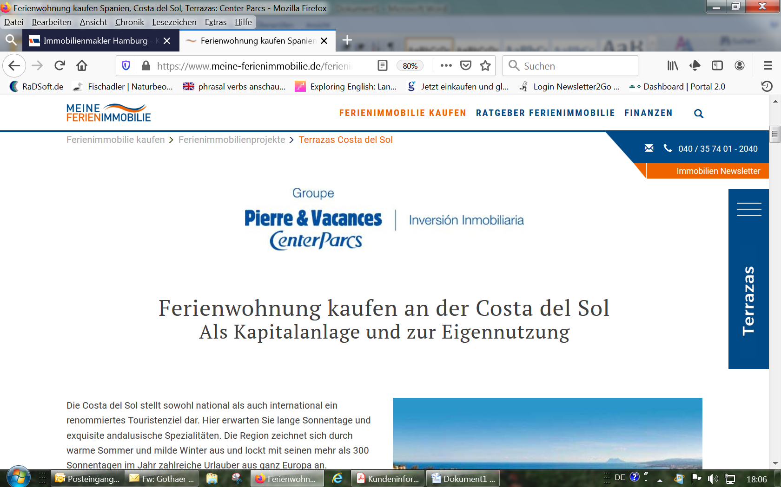

Ferienwohnung kaufen an der Costa del Sol

Als Kapitalanlage und zur Eigennutzung
Die Costa del Sol stellt sowohl national als auch international ein renommiertes Touristenziel dar. Hier erwarten Sie lange Sonnentage und exquisite andalusische Spezialitäten. Die Region zeichnet sich durch warme Sommer und milde Winter aus und lockt mit seinen mehr als 300 Sonnentagen im Jahr zahlreiche Urlauber aus ganz Europa an.
Terrazas Costa del Sol liegt 5 Minuten von dem charmanten Ort Sotogrande mit seinem traditionellen Fischereihafen und nur 40 Minuten von Gibraltar und Marbella mit ihren endlosen Goldstränden entfernt.
Hier finden Sie Ihr ideales Ferienappartement, das Ihnen gleichzeitig hohe Rendite und eigene Aufenthalte ermöglicht!

Jetzt informieren!
040/ 35 74 01 - 2040

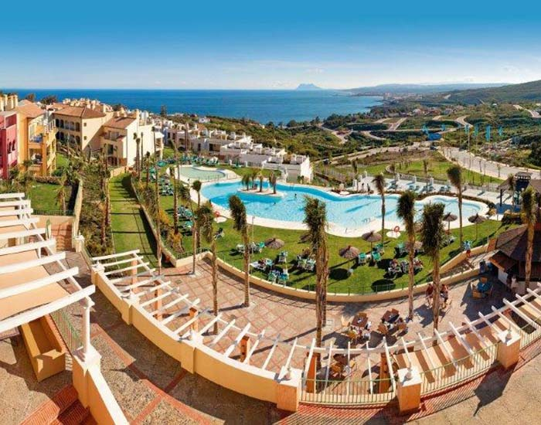
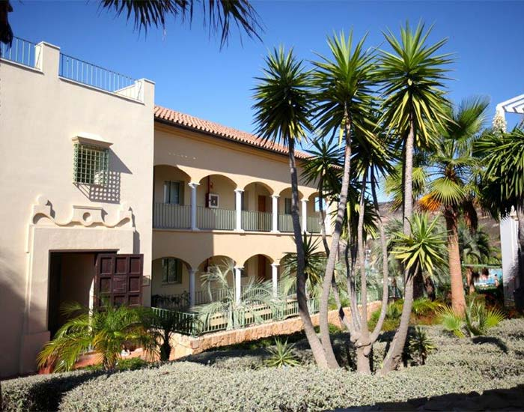
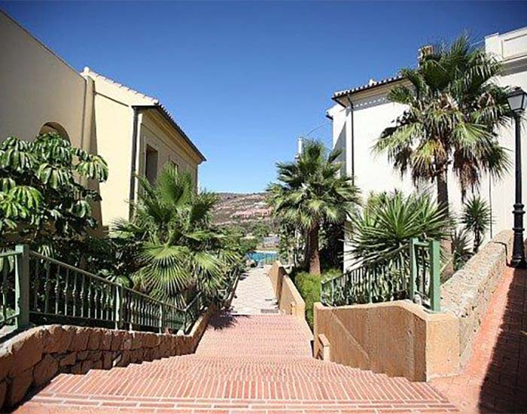
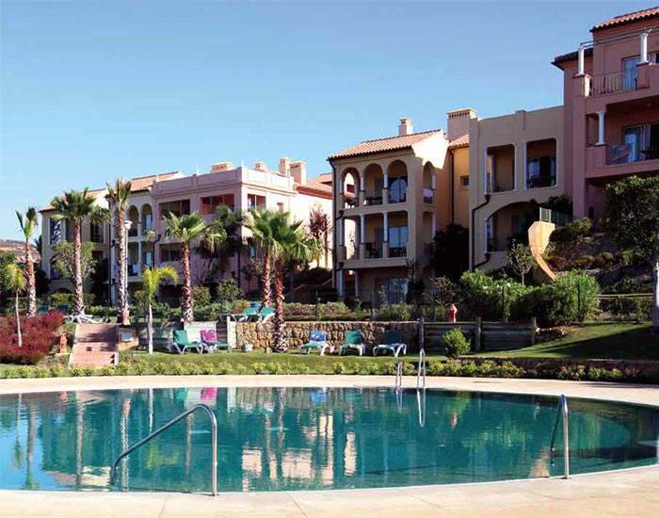
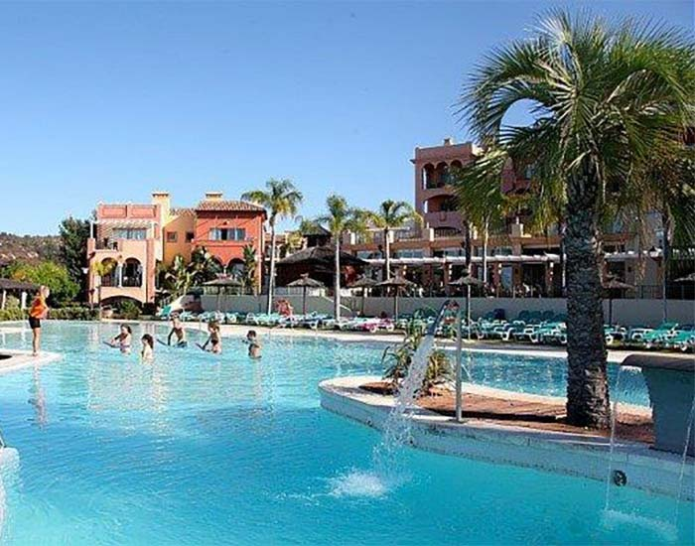
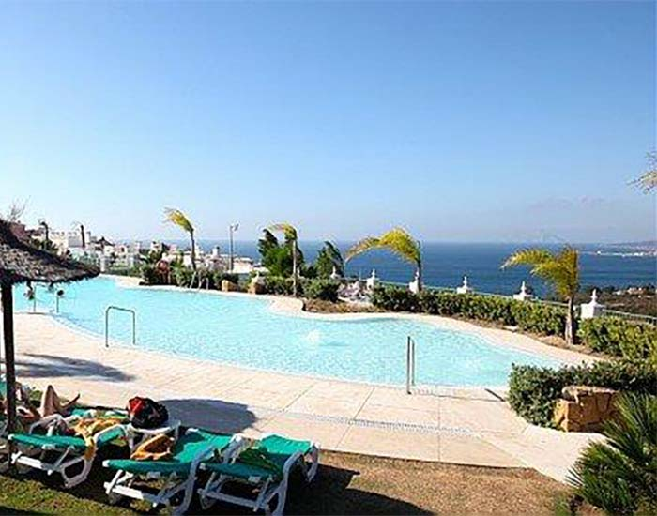
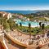
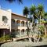
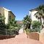
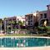
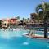
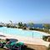

Ganzjährig attraktiv und immer beliebter

Urlaubsziel Spanien

Spanien - das beliebte Urlaubsziel
- 2016 haben rund 76 Millionen Urlauber Spanien besucht, davon alleine 7,4 Millionen Andalusien.
- 10% Zuwachs im Vergleich zum Vorjahr 2015
- Die größten Urlaubergruppen in Spanien sind Briten (18 Mio.), Franzosen (10 Mio.) und Deutsche (9 Mio.).
- Mit über 70 Golfplätzen ist die Costa del Sol auch als Costa del Golf bekannt und das beliebteste Reiseziel in ganz Europa für Golf-Liebhaber.





Spanien - Sommer, Sonne, Strände

Zurücklehnen und entspannen

Investment mit Sicherheit

Ihre Vorteile auf einen Blick
- Feste Mieteinnahmen von 5% des Nettokaufpreises über einen Zeitraum von 10 Jahren mit Verlängerungsoption um weitere 10 Jahre
- Oder indexierte Mieteinnahmen von 4,5% über 10 Jahre
- Sorgenfreie Verwaltung und Instandhaltung durch Pierre & Vacances
- Langfristiger Mietvertrag über 10 Jahre mit voller Transparenz
- Kein Leerstandrisiko
- Optional: Eigennutzung Ihres Appartements
- Wiederverkauf jederzeit möglich
- Für den Käufer provisionsfrei
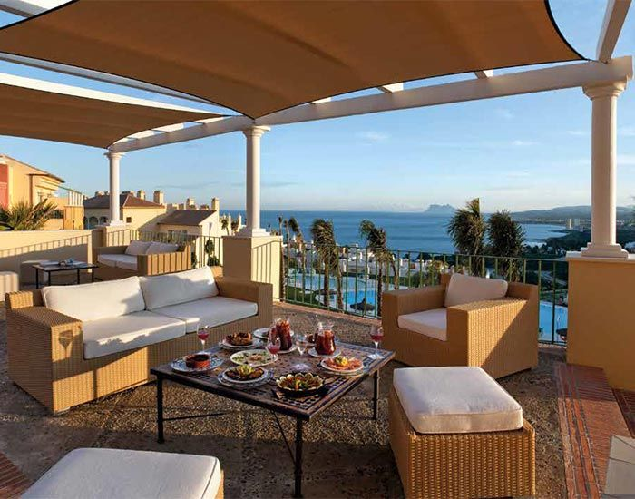

Jetzt informieren
040/ 35 74 01 - 2040

Schreiben Sie uns

Costa del Sol - ein Paradies für Golfspieler

Komfort und Chic

Die Ferien-Appartements
Alle 230 Appartements in diesen von der regionalen Architektur inspirierten Wohneinheiten verfügen über eine eigene Terrasse oder einen Balkon und einen großzügig geschnittenen Wohnbereich für den höchsten Komfort. Die Appartements sind vollständig ausgestattet und möbliert und für 4, 6 und 8 Personen ausgelegt.
Als Eigentümer können Sie völlig sorgenfrei von Ihrer Anlage-Immobilie profitieren, denn Ihr Mieter Pierre & Vacances alleine trägt das Leerstandrisiko un jegliche Instandhaltungsmaßnahmen und übernimmt die Verwaltung und Vermietung Ihres Appartements an Urlaubsgäste.

Einrichtung Ferienwohnungen
- Die Inneneinrichtung harmoniert mit den hellen Tönen der Möbel und den warmen Farben der Stoffe.
- Helle Räume durch die Ausrichtung der Appartements nach Süden
- Terrasse oder Loggia mit Gartenmöbeln
- Große Glasfronten mit Blick aufs Meer, die Pools oder die Gärten
- Fernseher, Telefon, Safe
- Eingerichtete Küche
- Viel Stauraum
- Klimanlage
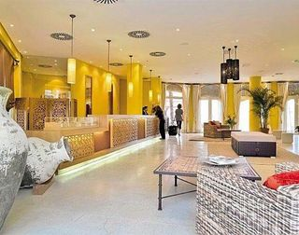
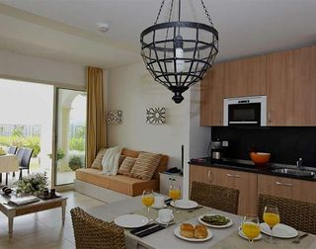
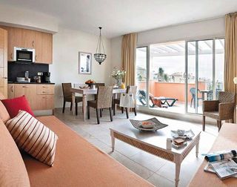
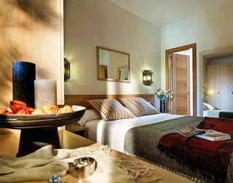
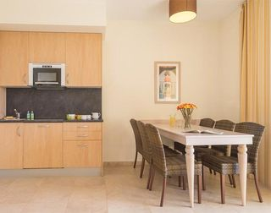
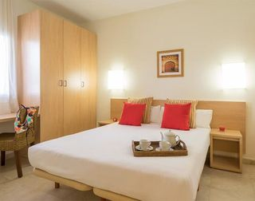
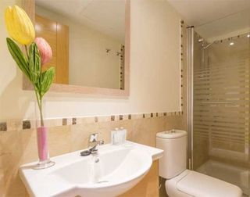
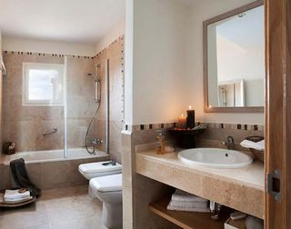

3D-Grundrisse Ferienwohnungen

2-Zimmer-Appartement
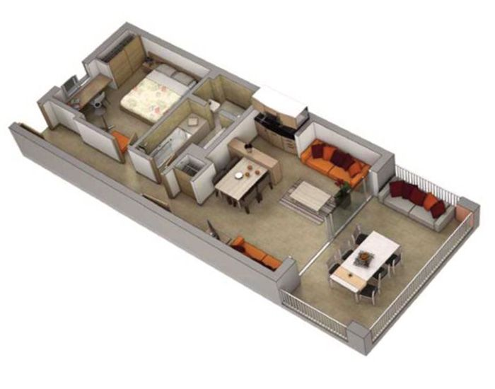

3-Zimmer-Appartement
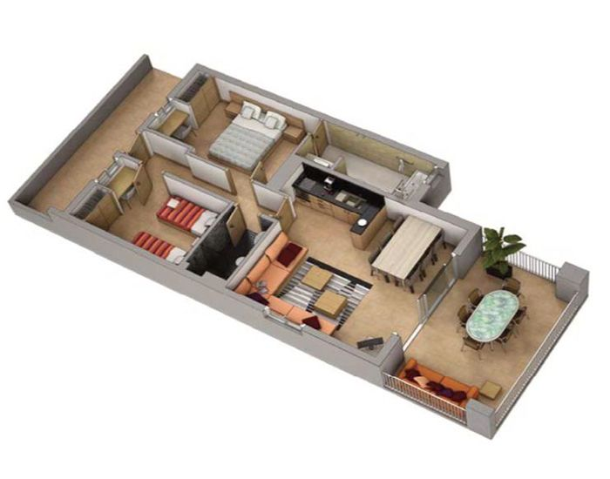

3D-Rundgänge Ferienwohnungen

Rundgang 2-Zimmer-Appartement

Rundgang 3-Zimmer-Appartement

Preise und Größen
- Kaufpreis ab 130.000,- €
- Appartementgrößen ab 41 m² Wohnfläche
Alle Preise verstehen sich netto* inklusive Inventar (Möblierung und komplette Ausstattung).
* Die MwSt. ist ein durchlaufender Posten und wird erstattet.

Weitläufige Anlage mit vielen Freizeitangeboten

Reise ins Glück

Anfahrt Terrazas Costa del Sol

Mit dem Auto
- Von Sevilla aus 200 km
- Von Madrid aus 650 km

Mit dem Zug
- Von Málaga aus 80 km mit dem spanischen Schnellzug (AVE)

Mit dem Flugzeug
- Von Frankfurt aus nach Málaga in 2 Std. 55 Min.
- Flughafen Gibraltar 20 km
- Flughafen Málaga 80 km
- Flughafen Granada 200 km

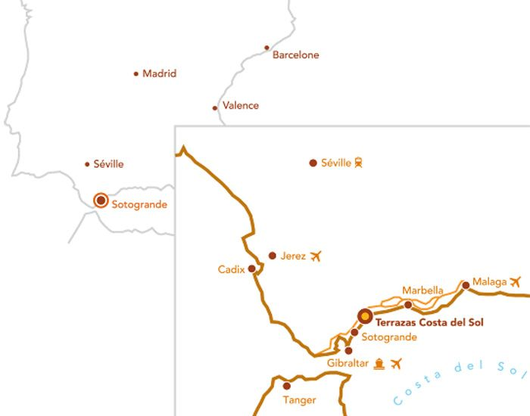

Jetzt informieren
040/ 35 74 01 - 2040

Schreiben Sie uns

Ihre Expertin für Ferien- und Anlageimmobilien
Katja von Wedel ist bei Sparda Immobilien Expertin im Bereich Ferien- und Anlageimmobilien. Sie ist überzeugt, dass Ferien- und Anlageimmobilien gerade in Zeiten von Niedrigzinsen auf Sparbuch und Co. attraktive Renditechancen und viele Vorteile bieten:
- Möglichkeit zur Selbstnutzung oder als reines Investment
- Immobilien als wertbeständige Geldanlage
- Steuervorteile und Fördermöglichkeiten
- Finanzierung zum aktuellen Niedrigzins
- Investition in die Wachstumsmärkte Ferienimmobilien, altersgerechtes Wohnen usw.
- attraktive Renditemöglichkeit
Frau von Wedel berät Sie sehr gern unter: 040 / 35 74 01 – 2043


Katja von Wedel
Ferien- und Anlageimmobilien
040 / 35 74 01 - 2043
vonwedel@spardaimmobilien.de

Kontaktformular
Frau
Herr
Vorname*
Nachname*
Telefon
E-Mail*
Nachricht
Ich habe die Allgemeinen Geschäftsbedingungen gelesen und akzeptiert.
Ich bestätige, die Widerrufsbelehrung gelesen zu haben und über die Rechtsfolgen des Widerrufs belehrt worden zu sein. Ich bestätige außerdem, dass der Immobilienmakler vor Ablauf der Widerrufsfrist mit der Dienstleistung beginnen darf.
Ich habe die Datenschutzhinweise gelesen.

Investieren Sie in Urlaub
Bildquellen:
- Groupe Pierre & Vacances-Center Parcs
Seitenanfang
Ferienimmobiliensuche
Ferienwohnung kaufen
Ferienhaus kaufen
Ferienimmobilienprojekte
Alte Fischfabrik Putbus
Baltischer Hof Boltenhagen
Dranske
Empuriabrava
Es Far de Portocolom
Es Moli des Trenc
Mein Rügen
Pierre & Vacances Salou
Pinars de Murada Mallorca
Residenz Kubitzer Bodden
Terrazas Costa del Sol
Villa mit Gästehaus Vence
Villa mit Rooftop Pool Vence
Geplante Projekte
Referenzen
Reiseziele
Bayern
Harz
Niederlande
Nordsee
Österreich
Ostsee
Spanien
Ratgeber
Lage
Nutzungsarten
Vermietung
Ausstattung
Finanzen
Rendite
Finanzierung
Kosten
Kontakt
✆ 040 / 35 74 01 - 2040
✉ ferienimmobilien@spardaimmobilien.de
Immobilien-Newsletter
Sparda Immobilien
Top bewertet bei Google
4,9 von 5 ★★★★★
443 Bewertungen

